名师风采

实施“专业带头人培养、专业骨干教师培养、教师双师素质提升、兼职教师队伍建设、专业教学团队优化、领导能力建设”六大工程，培养了一批教学、科研与社会服务能力突出的专业带头人和骨干教师，打造了一支师德师能双馨、梯队结构合理、校企深度融通的高素质教师队伍，造就了一支讲团结顾全局、谋发展重执行、好学习善创新的干部队伍，极大地促进了学校办学水平的提升，为培养高素质技术技能人才奠定了坚实的基础。
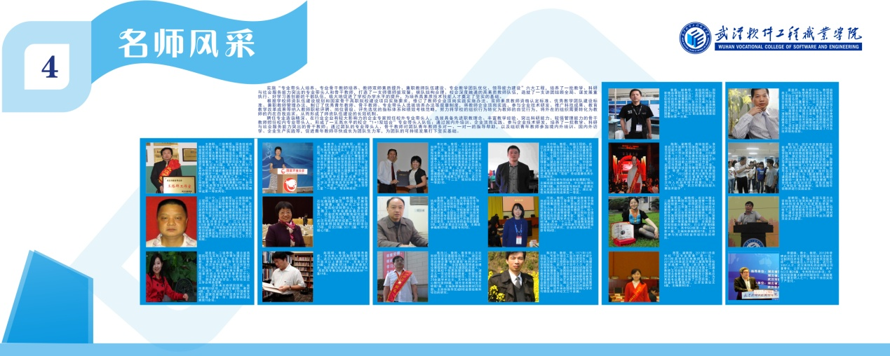
根据学校师资队伍建设规划和国家骨干高职院校建设项目实施要求，修订了教师企业顶岗实践实施办法、双师素质教师资格认定标准、优秀教学团队建设标准、兼职教师管理办法，制订了优秀青年教师、骨干教师、专业带头人选拔培养办法等规章制度，将教师企业顶岗实践、参与企业技术研发、推广科技成果、教育教学改革成果等纳入教师职称评聘、岗位晋级、评先选优的指标体系和绩效考核范畴，努力将学校的组织行为转化为教师的自觉行为，将外在的组织需要转化为教师的内在自我追求，从而形成了师资队伍建设的长效机制。
聘任专业造诣精深、在行业企业有较大影响力的企业专家担任校外专业带头人，选拔具备先进职教理念、丰富教学经验、突出科研能力、较强管理能力的骨干教师担任校内专业带头人，形成了一支高水平的校企“1+1双组合”专业带头人队伍；通过国内外培训、企业顶岗实践、参与企业技术研发，培养了一批教学、科研与社会服务能力突出的骨干教师；通过团队的专业带头人、骨干教师对团队青年教师多对一、一对一的指导帮助，以及组织青年教师参加境内外培训、国内外访学、企业生产实践等，促进青年教师尽快成长为团队生力军，为团队的可持续发展打下坚实基础。
以下是部分名师简介：
- 王路群
二级教授，国务院政府特殊津贴专家，教育部教指委委员，省党代表，市劳模、市教育界名师。国家技能大赛专家组组长、裁判长，全国计算机基础教育研究会理事，省信息技术类专业教指委主任、职教集团理事长，长江教育研究院专家。公开发表论文43篇，其中核心期刊13篇；主编教材18本，主审教材14本，其中担任主编的教材获普通高等教育精品教材一本，普通高等教育“十一五”国家级规划教材三本，“十二五”职业教育国家规划教材一本；主持国家、省、市各类课题14项；获得湖北省高等学校教学成果二等奖一项、三等奖一项，武汉市高等学校教学成果一等奖两项。
- 刘小宁
二级教授，正高职高级工程师，武汉工程大学硕士生导师。获得全国化工职业教育教学名师、武汉市有突出贡献中青年专家、享受市政府专项津贴、第二届武汉职业教育名师与武汉市高校教师学科带头人等荣誉；多次担任湖北省教学名师评委会评委，湖北省与武汉市高校教师高级职务评委会评委。已公开发表230余篇学术论文，主审和参编规划教材8部，主持和指导完成20项省市级项目的研究，有的成果获武汉市高校教学成果奖与自然科学论文奖，有的成果投产取得上亿元产值与上千万元利税。
- 胡良琼
二级教授，湖北省高职院校马克思主义中青年理论家培育计划唯一入选者，全国优秀教师，享受武汉市政府专项津贴专家，武汉市劳动模范，武汉市学科带头人，武汉市“十行百星”和三八红旗手，湖北省优秀女教职工，国家开放大学战略发展研究中心组、行政管理专业中心教研组成员，湖北省政治学会、科学社会主义学会常务理事。近年来主持研究国家、省市课题20余项，出版专著3部、教材6部；在《政治学研究》《中国教育报》国家权威报刊等发表学术论文40余篇，获省、市、国开教科研成果奖10余项。

素养培育·学子风采

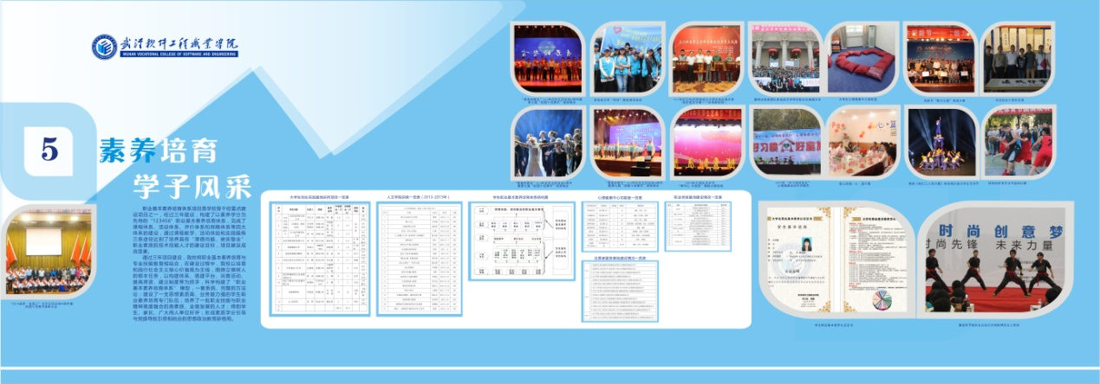
职业基本素养培育体系项目是学校骨干校重点建设项目之一，经过三年建设，构建了以素养学分为先导，以两个评价体系为标准，以五大教育模块为载体，以六类体验平台为阵地，完成了课程体系、活动体系、评价体系和保障体系等四大体系的建设，通过课程教学、活动体验和实践锻炼三条途径达到了培养具有“厚德尚能、崇实敬业”职业素质的技术技能人才的建设目标，项目建设成效显著。
通过三年项目建设，我校将职业基本素养培育与专业技能教育相结合，在建设过程中，我校以培育和践行社会主义核心价值观为主线，围绕立德树人的根本任务，以构建体系、搭建平台、完善活动、提高师资、建立制度等为抓手，科学构建了的“职业基本素养培育体系” 模型，一套系统、完整的方法论；建设了一支思想素质高、业务能力强的学生职业素养培育专门队伍；培养了一批职业技能与职业精神高度融合的高素质、全面发展的人才；得到学生、家长、广大用人单位好评；形成素质学分引导与党旗导航引领相结合的思想政治教育新格局。

智慧校园建设

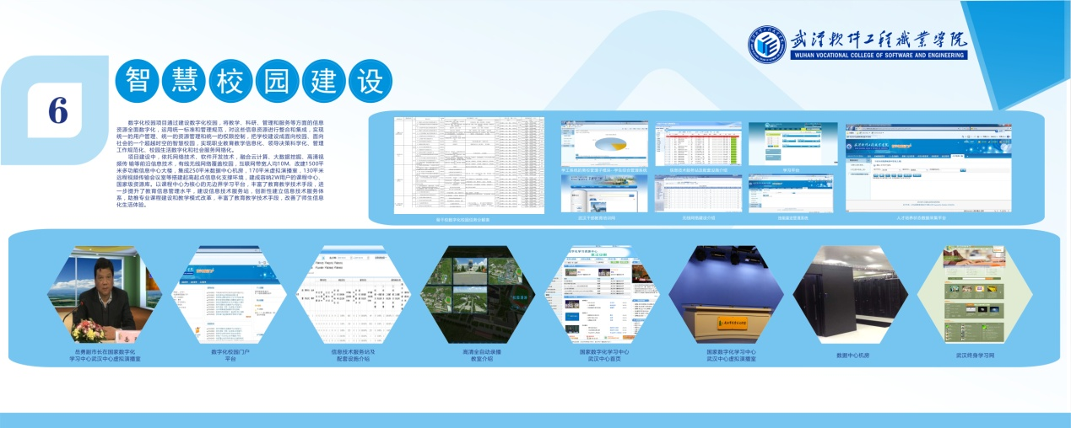
数字化校园项目通过建设数字化校园，将教学、科研、管理和服务等方面的信息资源全面数字化，运用统一标准和管理规范，对这些信息资源进行整合和集成，实现统一的用户管理、统一的资源管理和统一的权限控制，把学校建设成面向校园、面向社会的一个超越时空的智慧校园，实现职业教育教学信息化、领导决策科学化、管理工作规范化、校园生活数字化和社会服务网络化。
项目建设中，依托网络技术、软件开发技术，融合云计算、大数据挖掘、高清视频传输等前沿信息技术，有线无线网络覆盖校园，互联网带宽人均10M，改建1500平米多功能信息中心大楼，集成250平米数据中心机房，170平米虚拟演播室，130平米远程视频传输会议室等搭建起高起点信息化支撑环境，建成容纳2W用户的课程中心、国家级资源库。以课程中心为核心的无边界学习平台，丰富了教育教学技术手段，进一步提升了教育信息管理水平，建设信息技术服务站，创新性建立信息技术服务体系，助推专业课程建设和教学模式改革，丰富了教育教学技术手段，改善了师生信息化生活体验。

社会服务·区域贡献

人才培养、科学研究、服务社会、文化传承是大学的四大基本职能。习近平总书记在关于职业教育的重要批示中谈到：职业教育是国民教育体系和人力资源开发的重要组成部分，是广大青年打开通往成功成才大门的重要途径，肩负着培养多样化人才、传承技术技能、促进就业创业的重要职责。学校在人才培养、科学研究、文化传承基础上，围绕骨干校社会服务能力建设目标，紧扣武汉建设国家中心城市发展战略，紧贴光谷经济圈、武汉城市圈及长江中游城市群建设等地方经济社会发展的需要，认真践行技术技能传承职责，社会服务能力建设项目如期完成。通过三年建设，技术服务能力显著增强、社会培训能力显著提升、服务终身学习能力明显改善、辐射带动能力初显成效，全面提升了学校综合竞争力、区域辐射力、社会影响力，得到了地方政府、行业、企业和社会广泛认同。
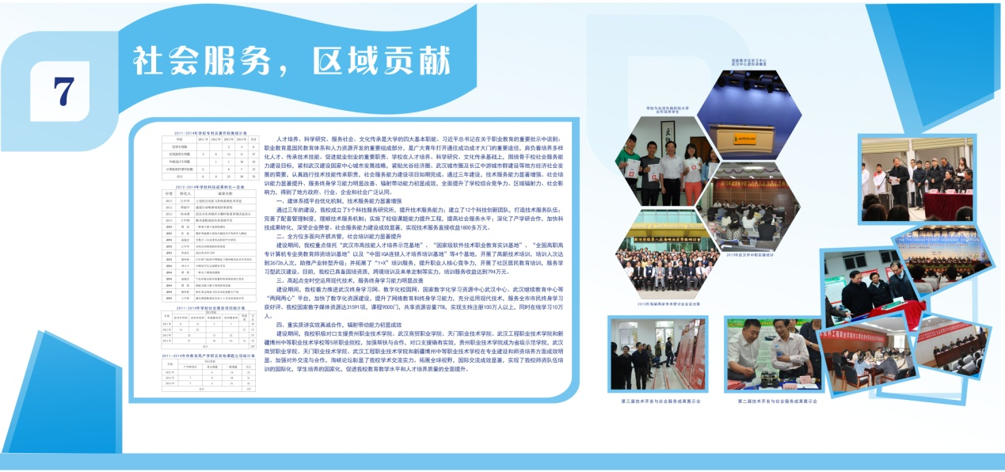
一、建体系搭平台优化机制，技术服务能力显著增强
通过三年的建设，我校成立了5个科技服务研究所，提升技术服务能力；建立了12个科技创新团队，打造技术服务队伍；完善了配套管理制度，理顺技术服务机制；实施了校级课题能力提升工程，提高社会服务水平；深化了产学研合作，加快科技成果转化，深受企业赞誉。社会服务能力建设成效显著，实现技术服务直接收益1800多万元。
二、全方位多面向齐抓共管，社会培训能力显著提升
建设期间，我校重点依托“武汉市高技能人才培养示范基地”、“国家级软件技术职业教育实训基地”、“全国高职高专计算机专业类教育师资培训基地”以及“中国IGA连锁人才培养培训基地”等4个基地，开展了高新技术培训，培训人次达到26726人次，助推产业转型升级；并拓展了“1+X”培训服务，提升职业人核心竞争力，开展了社区居民教育培训，服务学习型武汉建设。目前，我校已具备国培资质，跨境培训及来单定制等实力，培训服务收益达到1200多万元。
三、高起点全时空运用现代技术，服务终身学习能力明显改善
建设期间，我校着力推进武汉终身学习网、数字化校园网、国家数字化学习资源中心武汉中心、武汉继续教育中心等“两网两心”平台，加快了数字化资源建设，提升了网络教育和终身学习能力，充分运用现代技术，服务全市市民终身学习获好评。我校国家数字媒体资源达31591项，课程9000门，共享资源容量7TB，实现支持注册100万人以上，同时在线学习10万人。
四、重实质讲实效真诚合作，辐射带动能力初显成效
建设期间，我校积极对口支援贵州职业技术学院、武汉商贸职业学院、天门职业技术学院和武汉工程职业技术学院等4所高职院校，加强帮扶与合作，对口支援确有实效，贵州职业技术学院成为省级示范学院，武汉商贸职业学院、天门职业技术学院和武汉工程职业技术学院在专业建设和师资培养方面成效明显。加强对外交流与合作，海峡论坛彰显了我校学术交流实力。拓展全球视野，国际交流成效显著，实现了我校师资队伍培训的国际化，学生培养的国家化，促进我校教育教学水平和人才培养质量的全面提升。

老校学籍档案亟须抢救

学籍档案是学校档案的重要组成部分，学籍档案管理是学校档案管理工作中的一项基础性工作。我校档案馆馆藏2007年以前一师、粮校、化校等七所学校的学籍档案，最早可追溯至1953年。其中几所老校的部分学籍档案已不同程度地存在破损、酸化、褪变等现象。早期一些档案中字迹有铅笔、复写字迹和蓝色、红色字迹等，如部分招生录取名册，档案形成时是用油墨蓝色字迹打印，这些字迹只要时间稍长，很容易出现扩散，并且渐渐变成模糊不清，难以辨认。经分析，我们认为造成这些现象的主要原因有以下几种：一是学校办学期间对档案工作不重视；二是学校档案保管技术与设施滞后；三是学校合并期间疏于对档案资料的有效管理。
学籍档案主要记载和反映了学生在接受教育期间的思想道德、行为表现、学习经历、学业成绩等一系列教学活动中直接形成的具有保存与利用价值的文件材料。它是学校档案的重要组成部分，我们必须充分认识到抢救与保护这些老校学籍档案的重要性和紧迫性。为了抢救老校学籍档案及其他重点档案，一要加强全校档案安全体系建设，确保重点档案实体和信息安全；二要加快全校档案资源建设步伐，确保散存的老校档案资料全部归档；三要充分利用新馆配备的多种现代化设施设备，提高档案保管水平。
在今后的工作中，我们务必要将档案保护和抢救工作作为一项日常工作常抓不懈，使学籍等重点档案得到安全保管和充分利用。

我校档案馆赴武汉城市职业学院调研

2015年12月9日上午，我校档案馆一行4人来到武汉城市职业学院档案室进行学习调研，双方就档案目标管理达标工作相关问题进行了交流和探讨。
武汉城市职业学院校长办公室胡功林副主任对我们的到访表示欢迎，并详细介绍了武汉城市职业学院档案管理工作基本情况。交流中，我校档案馆董红林馆长简要介绍了本次调研的背景和目的，希望通过实地走访、考察调研，向武汉城市职业学院学习AA达标工作经验，并交流各自的档案管理理念、经验和技术，进一步改进和加强学校档案工作。
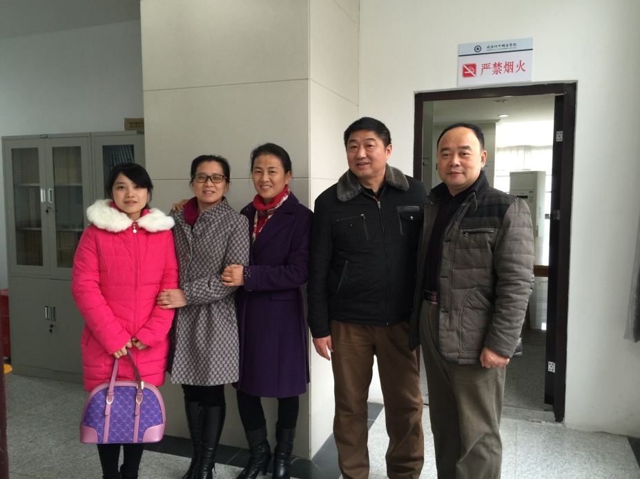
双方围绕档案工作目标管理达标，从档案管理体制、档案信息化建设、档案利用服务、档案业务外包等几个方面进行了深入的研讨。双方一致认为，建立健全一套符合本校校情的档案管理体制，理顺归档制度及流程，有计划、有步骤地推进档案信息化建设，合理选择并利用档案业务外包项目，对于推动学校档案目标管理达标工作、提升学校档案管理水平具有十分重要的作用。
最后，我校档案馆一行参观了武汉城市职业学院档案库房。此次参观考察，与武汉城市职业学院档案同仁在一起畅谈工作体会，交流工作经验，获益匪浅。

市档案局张明权局长一行到我校档案馆调研

2015年12月17日上午，市档案局局长张明权、业务指导处处长郭加春、业务指导处科长刘腊生一行三人莅临我校档案馆调研、指导档案工作。马蜂校长、郑瑛副校长、董红林馆长及相关同志参加了调研交流与讨论。
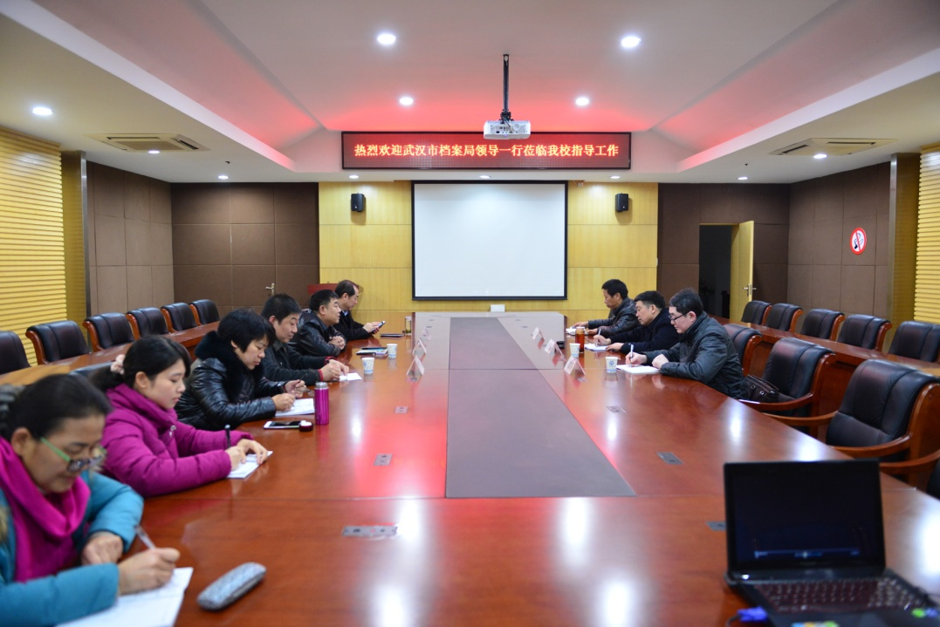
马蜂校长对张明权局长一行的到来表示欢迎，感谢市档案局对我校档案工作的关心和支持。他简要介绍了学校的基本情况及档案馆的建设发展状况，表示学校一直重视和支持档案工作。
张明权局长在听取了档案工作介绍之后，充分肯定了我校为新馆建设所做的工作以及对未来学校档案工作的布局与规划，这将有利于我校档案工作的发展。他指出，高校档案工作是学校管理的一个重要组成部分，事关每一位师生的切身利益，学校领导高度重视档案工作，在新馆建设上投入大量精力，这是十分难能可贵的。座谈会上，郭加春处长表示市档案局将为我校档案达标工作提供全方位的业务指导及帮助，并从业务方面对我校档案工作提出了两点建议。一是要把档案工作从过去的“默默无闻”转向“有声有色”，加强档案业务工作，抓紧开展档案达标准备工作，争取2016年达AA级；二是要把握“互联网+”时代新形势，加强存量档案数字化、增量档案电子化，搭建信息化平台，建立电子档案。
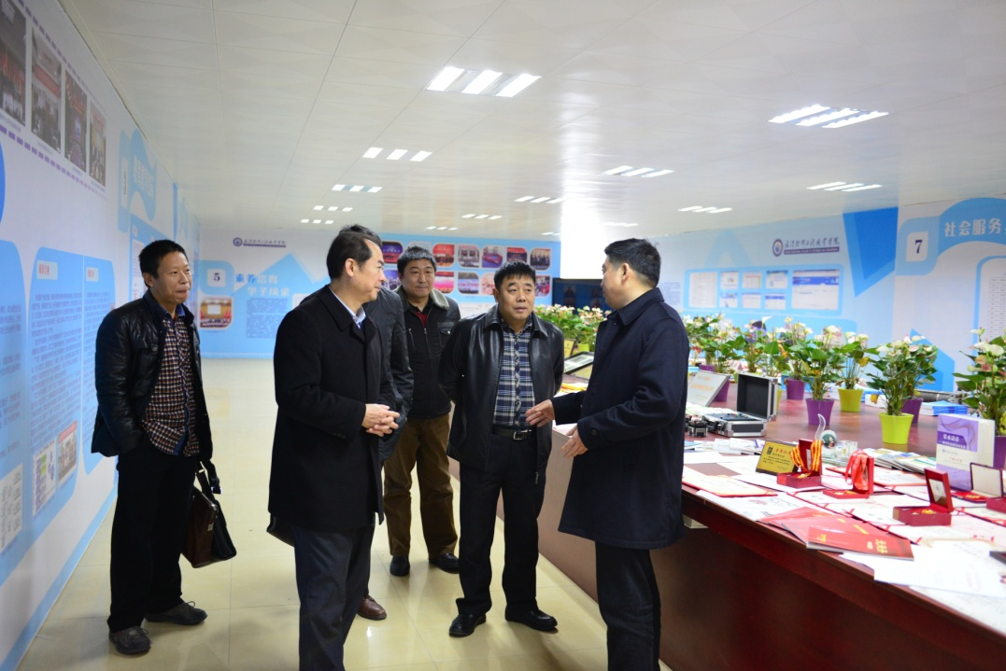
随后，张明权局长一行参观了我校档案馆新馆。在实地调研之后，张明权局长对我校档案馆建设取得的成绩表示肯定。他指出，我校作为市属高校独立建制档案馆，学校领导重视，硬件设施有保障；学校档案工作发展思路清晰，方向明确。非常期待我校档案馆展示出新的成绩，争当高校档案馆建设排头兵。

湖北省档案局馆与湖北大学签订合作协议
江汉关研究中心揭牌

近日，湖北省档案局馆与湖北大学签订共建“江汉关研究中心”合作协议，并举行揭牌仪式。湖北省档案局馆长黄国雄、湖北大学党委书记刘建凡参加签字仪式并讲话，共同为“江汉关研究中心”揭牌。
根据协议，湖北省档案局馆将从档案信息资源方面对研究中心给予支持，湖北大学将以高等人文研究院为学科平台，整合校内人文社科研究力量，双方合作开展江汉关档案史料整理研究工作，共同把“江汉关研究中心”办成国内一流的研究机构，为长江经济带建设做出贡献。
（来源：中国档案报）

武汉大学召开名人档案建设工作现场观摩会

12 月 25 日下午三点，档案馆在校史馆二楼召开“武汉大学名人档案建设工作现场观摩会”，学校党政办公室等 14 个单位的名人档案工作负责人、立卷员合计三十余人参加了会议。
档案馆馆长涂上飙就全校各单位对名人档案建设工作的大力支持表示了感谢，对学校第二批名人档案征集工作作出了具体要求和部署，对各单位名人档案征集工作作出的显著成绩进行了充分肯定。他指出，经济与管理学院党政 领导对名人档案工作高度重视，指定专人负责，在人、财、物等方面给予了充分保障；党政办公室、土木建筑工程学院、数学与统计学院、文学院、生命科学学院、信息管理学院等单位也都积极行动，在名人档案征集工作上取得了一定进展。 副馆长郑公超重点介绍了李崇淮和辜胜阻两位教授名人档案的征集过程、立卷内容以及第二批名人档案征集工作的总体进展情况。
会上，档案馆对已经收集整理完毕的李崇淮教授的 1969 件名人档案和正在整理中的辜胜阻教授的 1000 余件名人档案进行了现场展示。李崇淮教授的名人档案重点展出了其出版著作、重要书信、荣誉证书、证件证明、社会评价、奖状奖牌、参政议政等具有代表性的档案原件，包括中央政治局委员、国务院副总理刘延东给李崇淮教授九十华诞的贺信，李崇淮教授历届人大代表会议出席证等；辜胜阻教授的名人档案重点展出了其发表论文、政见文集、讲话稿、代表提案等原始档案材料。各单位档案工作负责人和立卷员在观摩过程中就名人档案征集工作的具体问题与档案馆编研室老师们进行了现场交流和沟通。
（来源：武汉大学档案馆）

江汉大学档案馆荣获武汉市档案宣传工作先进单位

2015年11月17日武汉市档案宣传工作会议在市档案局一楼会议室召开。会议由市档案局徐辉副局长主持，张嵩副局长总结2013-2015年度全市档案宣传工作，纪检组长彭玉娟宣读表彰决定，武昌区档案局、新洲区档案局在会上交流了经验。张明权局长作总结讲话。我馆荣获“全市档案宣传工作先进单位”。
（来源：江汉大学档案馆）

发挥高校兼职档案员在档案工作中的作用

随着我国高等教育快速发展，高校档案工作的涉及面越来越广，档案数量也快速增加，高校产生的档案不仅门类多，涉及面广，信息量大，而且科技含量高，社会意义重大。一所高校就像一个小社会，部门机构多，形成档案门类多，数量大。如果只靠档案馆（室）的几名专职档案员，是无法完成数量如此众多而且形成环节又十分复杂的档案收集、整理工作的。这就需要在全校建立一个完善的档案工作网络，从最基层开始，每个立卷单位都要配备相应数量的兼职档案员，由档案馆（室）进行业务指导和监督检查，接受学校“档案工作领导小组”和分管校长的领导，这样才能保证档案收集齐全、整理规范。
高校要认真抓好兼职档案员队伍的建设。首先应尽快制定出兼职档案员工作的管理办法，内容包括机构、编制、职责、聘任等；还要理顺文书工作与档案工作的体制关系，做好文书与档案工作的衔接，提高工作效率。同时学校各级领导应高度重视这一工作，切实加强领导。
由于兼职档案工作往往不计入工作量，不与收入挂钩，有些学校往往在工作业绩和奖励上不予以考虑，大大损伤了兼职档案工作人员的工作积极性，学校和档案馆（室）应制定相应的考核机制，定期根据兼职档案员的工作业绩进行考核，对工作出色的兼职档案员进行表彰，给予其精神和物质上的双重奖励。
高校兼职档案员是做好高校档案工作的重要力量。高校档案收集工作中遇到的种种问题，并不是仅仅靠规章制度就能解决的。拥有一支稳定、责任心强、业务素质过硬、与时俱进的兼职档案员队伍是做好收集工作的重中之重。

如何加强和改进新形势下高校档案工作
——解读湖北省档案局 湖北省教育厅《关于加强和改进新形势下全省高校档案工作的意见》（二）

一、完善高校档案工作体制机制
理顺高校档案工作体制机制；设置高校档案管理机构。不断完善高校党委和校长领导、档案部门归口负责、各方面积极参与的档案工作管理体制。按照国家相关规定设置档案馆，配备与实际工作相适应的专职档案工作人员。
二、加强高校档案资源建设
强化高校档案集中统一管理，制订符合国家档案标准规范的规章制度；强化高校学生档案资源建设，从源头上构建服务一生、保障一生的学生档案资源体系；强化高校特色档案资源建设，充分体现各高校的特色、亮点和底蕴；强化高校档案资料征集工作，特别是散存在国内外、校内外与本校工作密切关联的档案资料。
三、加强高校档案信息化建设
大力推动档案信息化建设，逐步实现档案信息存储数字化、管理自动化、服务网络化；大力推动高校数字档案馆（室）建设，落实电子档案收、管、存、用和安全五大功能。
四、加强高校档案服务能力建设
树立高校档案服务新理念，创新高校档案服务方式。高校档案工作要以服务为宗旨，以满足高校需求为导向，不断增强服务意识，优化服务环境，创新服务方式。
五、加强高校档案安全体系建设
按照《档案馆建设标准》和《档案馆建筑设计规范》的要求，大力加强档案馆库建设，配备必要的设施设备，建立健全人防、物防、技防“三位一体”的档案安全防范体系，确保档案实体安全。坚持“上网不涉密、涉密不上网”的原则，确保档案信息安全保密。
六、加强高校档案工作支持保障
高校要进一步加强对档案工作的领导，明确专人负责，把档案事业放在更加突出的位置，纳入高校发展规划。高校要科学合理核定档案工作经费，并将档案信息化建设、档案抢救保护、档案安全管理、档案陈列展览、设备购置及维护等方面的经费列入高校部门年度预算。
七、加强高校档案工作管理
提高高校档案工作法治水平，加强档案法制宣传，加大对高校各类档案违法违纪案件的查处力度；提高高校档案工作业务水平，加强档案基础工作，积极开展档案达标先进单位创建活动。

